NYILVÁNTARTOTT ESÉLYEGYENLŐSÉGI ADATEGYEZTETÉS FOLYAMATA
A 2018/19. tanév őszi félévétől kezdve a szociális támogatások igénylése és bírálata a Neptun tanulmányi rendszeren zajlik.
Hallgatói Térítési és Juttatási Szabályzat 14.§
,,(4) A kérelmező hallgatók szociális helyzetét – a rendkívüli szociális ösztöndíj igénylésének kivételével – tanulmányi félévente egyszer, intézményi szinten egységesen kell megvizsgálni, majd ennek eredményét felhasználni mind a szociális ösztöndíj, mind a kollégiumi felvételek, valamint minden más rászorultsági alapú juttatás elbírálásához. A szociális helyzet vizsgálata a Neptun rendszer adatai, illetve a hallgató által benyújtott egyéb igazolások alapján a rendszeres szociális ösztöndíj kérelmezésekor történik. A Neptun rendszerben nyilvántartható, és a hallgató szociális helyzete szempontjából releváns adatok rögzítését, illetve módosítását a hallgató az illetékes kari szervezeti egységnél bármikor jogosult kérelmezni, a megfelelő igazolás benyújtásával. A hallgató szociális helyzete szempontjából releváns, de a Neptun rendszerben nyilván nem tartott adatokat, és azok igazolását a hallgató a rendszeres szociális támogatás iránti kérelemmel egyidejűleg nyújthatja be, és ezek ellenőrzését, valamint a szempontrendszer szerinti pontozását a Diákjóléti Bizottság tagjai, és a Diákjóléti Bizottság által felkért bírálók végzik.”
A Hallgatói Térítési és Juttatási Szabályzat 16. § (2):
„(2) A rendszeres szociális ösztöndíj iránti kérelmet a Neptun rendszeren keresztül kell benyújtani az adott tanulmányi félév bejelentkezési időszakának utolsó napjától a szorgalmi időszak második hetének péntek 14.00 óráig. A kérelem automatikusan tartalmazza a benyújtás időpontjában a hallgató Neptun rendszerben nyilvántartott - szociális helyzet szempontjából releváns – adatait, így ezek módosítására csak a kérelem benyújtása előtt van lehetőség.”
Ennek az előnye a kérvényező hallgatók részére, hogy egy adott esélyegyenlőségi adatról, érvényességi idejének lejárta alatt csak egyszer kell nyilatkozni, ezt követően félévről félévre a szociális támogatási kérvények kitöltésénél a Neptunban rögzített adatok automatikusan felhasználásra kerülnek. Azoknál az kategóriáknál, ahol évről-évre kerül megállapításra a jogosultság, ott évről-évre kell nyilatkozni.

TEENDŐK AZ ADATEGYEZTETÉS SORÁN

1. Esélyegyenlőségi adatok ellenőrzése a Neptun rendszerében
Az alábbi lépések szerint lehet ezt megtenni:
Neptun
Saját
adatok
Személyes
adatok
Előnyben
részesítés
A) Amennyiben minden adat megfelel a félévre vonatkozó helyzeteddel, nincs teendőd. A Rendszeres Szociális Támogatás, illetve az Alaptámogatás kérvényét kitöltheted.
B) Amennyiben hiányosak az előnyben részesítésre vonatkozó információk, vagy a félév során megváltozott a helyzeted, az új adatok felvitele a Neptunban található űrlap és az esélyegyenlőségi kategóriára vonatkozó igazoló dokumentum fénymásolatának leadásával fog történni. Kérjük, hogy az adategyeztetésre hozzátok magatokkal az eredeti és a fénymásolt dokumentumot is az ellenőrzés megkönnyítése érdekében.
2. Űrlap letöltése és kitöltése
Neptun
Információ
Általános
nyomtatványok
HU
Esélyegyenlőségi
adatbejelentő
"+" Nyomtatás
Letöltése minden hallgató számára a NEPTUNON keresztül történik.

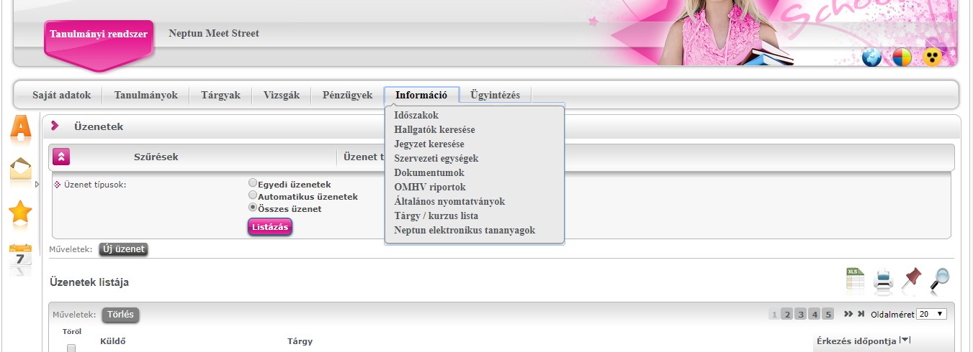

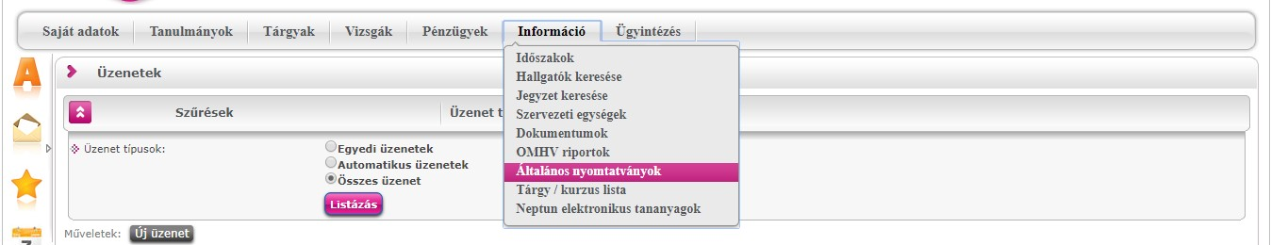

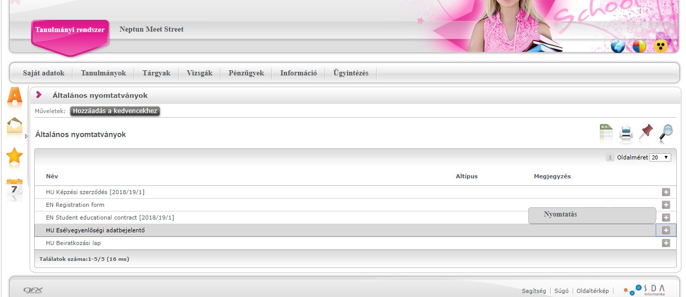

AZ ESÉLYEGYENLŐSÉGI ADATBEJELENTŐ ŰRLAP (KITÖLTETLEN VERZIÓ)

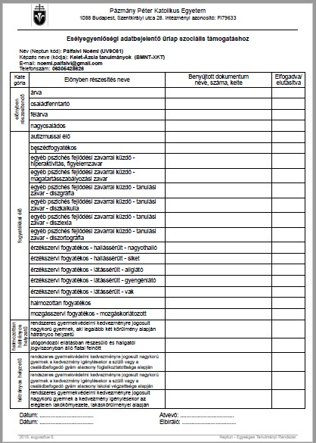

ESÉLYEGYENLŐSÉGI HELYZET IGAZOLÁSA
Az adott élethelyzetre vonatkozó dokumentum fénymásolatának mellékelése (az adategyeztetésen az eredeti dokumentumot is szükséges bemutatni).
Milyen élethelyzetekben szükséges rögzíteni az esélyegyenlőségi adatokat a Neptun rendszerbe?
Esélyegyenlőségi kategória |  |  | Meghatározás
Árva (25 éves korig) |  |  | Az a 25 évnél fiatalabb hallgató, akinek mindkét szülője, illetve vele egy háztartásban élt hajadon, nőtlen, elvált vagy házastársától külön élt szülője elhunyt és nem fogadták örökbe.
Családfenntartó |  |  | Az a hallgató,  - akinek legalább egy gyermeke van,  - aki a szociális igazgatásról és szociális ellátásokról szóló 1993. évi III. törvény alapján ápolási díjra jogosult.
Félárva (25 éves korig) |  |  | Az a 25 évnél fiatalabb hallgató, akinek egy szülője elhunyt és nem fogadták örökbe.
Nagycsaládos |  |  | Az a hallgató, akinek  - legalább két eltartott testvére vagy három gyermeke van, vagy  - eltartóin (eltartóján) kívül legalább két vele egy háztartásban élő személyre igaz, hogy havi jövedelme nem éri el a minimálbér összegét, vagy  - legalább két kiskorú gyermeknek a gyámja.
Fogyatékossággal élő, vagy  állapota miatt rászorul |  | egészségi | Az a hallgató, aki fogyatékossága miatt állandó vagy fokozott felügyeletre, gondozásra szorul, illetve aki fogyatékossága miatt rendszeresen személyi és/vagy technikai segítségnyújtásra és/vagy szolgáltatásra szorul, vagy munkaképességét legalább 67%-ban elvesztette és ez az állapot egy éve tart vagy előreláthatólag még legalább egy évig fennáll
Hátrányos helyzetű |  |  | Az a rendszeres gyermekvédelmi kedvezményre jogosult gyermek és nagykorúvá vált gyermek, aki esetében az alábbi körülmények közül egy fennáll:  a) a szülő vagy a családba fogadó gyám alacsony iskolai végzettsége, ha a gyermeket együtt nevelő mindkét szülőről, a gyermeket egyedül nevelő szülőről vagy a családbafogadó gyámról - önkéntes nyilatkozata alapján - megállapítható, hogy a rendszeres gyermekvédelmi kedvezmény igénylésekor legfeljebb alapfokú iskolai végzettséggel rendelkezik,  b) a szülő vagy a családbafogadó gyám alacsony foglalkoztatottsága, ha a gyermeket nevelő szülők bármelyikéről vagy a családbafogadó gyámról megállapítható, hogy a rendszeres gyermekvédelmi kedvezmény igénylésekor az Szt. 33. §-a szerinti aktív korúak ellátására jogosult vagy a rendszeres gyermekvédelmi kedvezmény igénylésének időpontját megelőző 16 hónapon belül legalább 12 hónapig álláskeresőként nyilvántartott személy,  c) a gyermek elégtelen lakókörnyezete, illetve lakáskörülményei, ha megállapítható, hogy a gyermek a településre vonatkozó integrált városfejlesztési stratégiában szegregátumnak nyilvánított lakókörnyezetben vagy félkomfortos, komfort nélküli vagy szükséglakásban, illetve olyan lakáskörülmények között él, ahol korlátozottan biztosítottak az egészséges fejlődéséhez szükséges feltételek.
Halmozottan hátrányos helyzetű |  |  | a) az a rendszeres gyermekvédelmi kedvezményre jogosult gyermek és nagykorúvá vált gyermek, aki esetében Hátrányos helyzetű bejegyzés a)-c) pontjaiban meghatározott körülmények közül legalább kettő fennáll,  b) a nevelésbe vett gyermek,  c) az utógondozói ellátásban részesülő és tanulói vagy hallgatói jogviszonyban álló fiatal felnőtt.
Gyermekgondozó |  |  | Az a hallgató, aki jogosult csecsemőgondozási díjra (CSED) gyermekgondozást segítő ellátásra (GYES), gyermekgondozási díjra (GYED), gyermeknevelési támogatásra (GYET).

ELFOGADHATÓ DOKUMENTUMOK LISTÁJA

Esélyegyenlőségi kategória | Benyújtandó dokumentum típusa
Árva (25 éves korig) | Halotti anyakönyvi kivonatok, árvaellátást igazoló dokumentum.
Családfenntartó | Születési anyakönyvi kivonat(ok) gyermek részéről.
Félárva (25 éves korig) | Halotti anyakönyvi kivonat, árvaellátást igazoló dokumentum.
Nagycsaládos | NOE tagság igazolása és/vagy összes testvér iskolalátogatási igazolása, nem iskolás korú testvér esetén születési anyakönyvi kivonat(ok).
Fogyatékossággal élő vagy egészségügyi állapota miatt rászorul. | ORSZI (vagy jogelőd)  szakvéleménnyel ellátott igazolása
Hátrányos helyzetű | Jegyző és/vagy illetékes gyámhatóság igazolása, illetve határozata
Halmozottan hátrányos helyzetű | Jegyző és/vagy illetékes gyámhatóság igazolása, illetve határozata
Gyermekgondozó | CSED, GYED, GYES, GYET igazolása.

ÖSSZEFOGLALÓ AZ ESÉLYEGYENLŐSÉGI ADATOK BEJELENTÉSÉNEK MENETÉRŐL
Adatok ellenőrzése
Űrlap letöltése
Igazoló
dokumentum
Űrlap kitöltése
Leadás
(
fénymásolat+űrlap)

2020/2021. II. FÉLÉV LEADÁSÁRA VONATKOZÓ INFORMÁCIÓK

Az esélyegyenlőségi adategyeztetést 2021. január 28-tól február 10-ig teheted meg Movik Zsuzsanna, hallgatói referensnél, vagy a Tanulmányi Osztályon a következő időpontokban:
Kinél? | Hol? | Mikor?
Movik Zsuzsanna, hallgatói referens | Sophianum, 204-es terem | Február 1., 3., 4., 8., 10. –  9.00-12.00-ig és 13.00-15.00-ig
Tanulmányi Osztály | Sophianum | Január 28., 29., február 2., 5., 9.  Ügyfélfogadási időben, időpontfoglalással!
Tanulmányi Osztály | Esztergom | Január 28-tól február 10-ig (kivéve február 3.)  Ügyfélfogadási időben, időpontfoglalással!

A Tanulmányi Osztályon tájékoztatást nem adnak, csak a dokumentumok átvételében segítenek.
A tanulmányi előadókhoz szükséges előzetesen időpontot foglalni, ezt Neptunon tudod megtenni.

